25
Ela lale al.
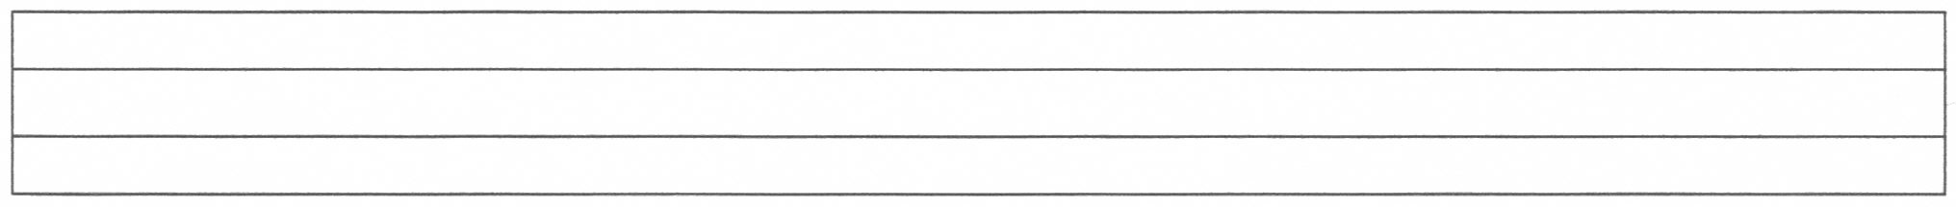
Ela lale al. Ela lale al.
Ela lale al. Ela lale al.

Ela lale al. Ela lale al.
Ela lale al. Ela lale al.
Ela lale al. Ela lale al.
Ela lale al. Ela lale al.

Ela lale al. Ela lale al.
Ela . .

Ela . .
Ela . .
Ela . .

